上机题一
一、第一部分
在DEBUG下汇编并运行以下程序段，并观察运行结果：
MOV AL,92H
MOV BL,7AH
ADD AL,BL
- 该段程序是否完成92H+7AH？程序运行后结果是否在AL寄存器中？在DEBUG下看到的AL中的结果是多少？
该段程序完成了92H+7AH，程序运行后结果在AL寄存器中，在DEBUG下看到的AL中的结果是0CH
- 如果执行的是无符号数运算，分别写出两个数的十进制形式，实际结果正确吗？为什么？
92H:146D,7AH:122D,122+146=268->10CH,实际结果不正确，因为268超出了AL所能存储的范围，自动省略了1，导致结果出错
- 如果执行的是有符号数运算，分别写出两个数的十进制形式，实际结果正确吗？为什么？
92H:-110D,7AH:122D,122+（-110）=12->0CH,实际结果正确
- 输入并运行上述三条指令，并观察运行结果需要用到哪几个DEBUG的命令？除此以外，你已经掌握了哪几个DEBUG的命令？
需要用到DEBUG的命令A、T/P
我还掌握了命令D、R、Q等

二、 练习汇编语言程序从编辑、汇编、连接、运行，以及在DEBUG下观察运行结果的全过程。
（1）练习编辑、汇编、连接、运行的全过程，用DEBUG下调试、运行和观察运行结果。
（2）阅读例题EXP2和EXP3，理解汇编语言源程序的组成要素。
（3）例题EXP2将一个4个元素的字节数组清0；例题EXP3定义了2个4个元素的字数组，程序将X数组中的后两个字（即第3和第4个字）传送到Y数组对应的位置。
（4）在理解上述2程序的基础上，主要参照EXP3，编写程序完成下面的功能：
将数组X中的第2和第4个字送到Y数组对应的位置，并将原X数组中的第2和第4字清0。
（5）提示：只要修改和增加几条MOV指令，其它不用改。
（6）程序经汇编、连接后，要能正常运行，并且需要在DEBUG下运行看到结果，验证结果的正确性。请将在DEBUG下观察到的结果，截图下来，并加注说明，
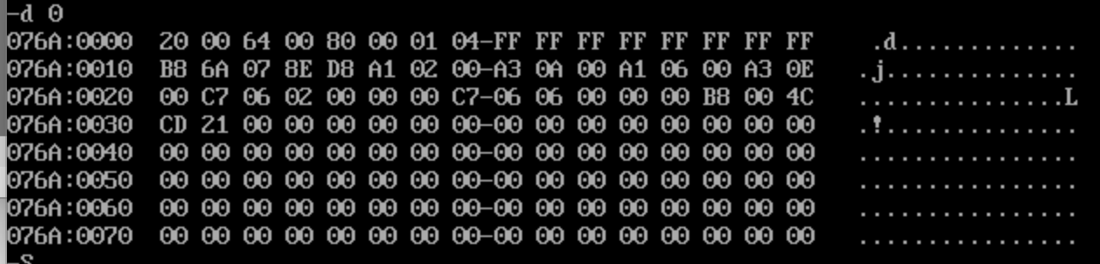
程序运行前：x数组中为：20 00 64 00 80 00 01 04，即为32 100 128 1025
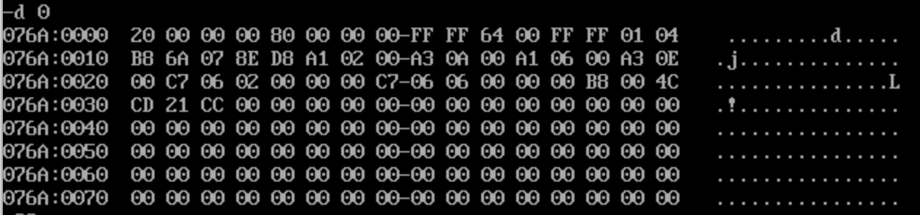
程序运行后：x数组中为：20 00 00 00 80 00 00 00，即为32 0 128 0
y数组中对应的地方分别为：64 00 01 04，即为100 1025
所以结果正确

源程序如下：
DATA SEGMENT
X DW 32, 100, 128, 1025
Y DW 4 DUP (-1)
DATA ENDS
CODE SEGMENT
ASSUME CS: CODE, DS: DATA
START: MOV AX, DATA
MOV DS, AX
MOV AX, X+2 ;取出X数组第2个元素
MOV Y+2, AX ;送入Y数组第2个元素中
MOV AX, X+6 ;取出X数组第4个元素
MOV Y+6, AX ;送入Y数组第4个元素中
MOV X+2, 0 ;X数组第2个元素清零
MOV X+6, 0 ;X数组第4个元素清零
MOV AX, 4C00H
INT 21H
CODE ENDS
END START

